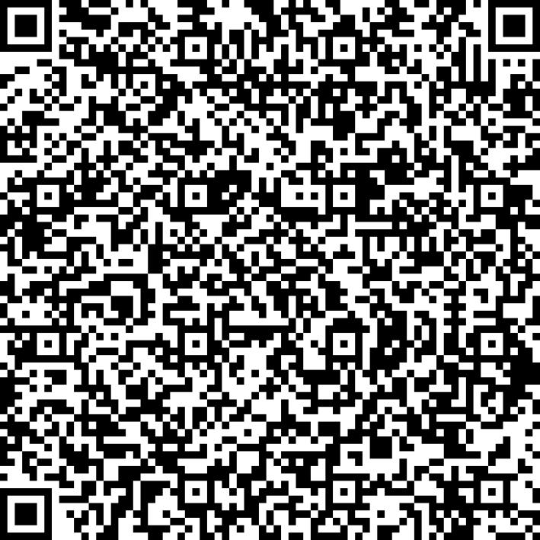
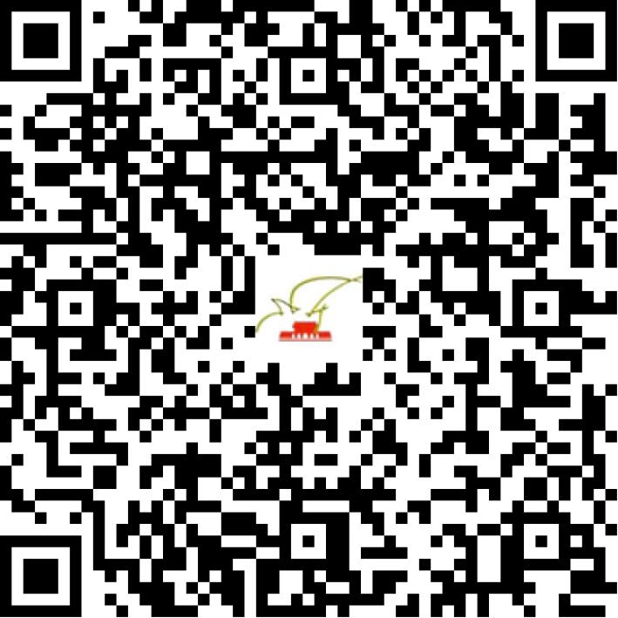

京网文〔2021〕2626-729号

2021 | 年 | 06 | 月 | 21 | 日
名 称 | 北京益读琢文科技发展有限公司
住 所 | 北京市朝阳区化工路59号院1号楼1至14层01内B座十三层1615室
法定代表人 | 唐柳芳
主要负责人
类 型 | 有限责任公司
首次发证日期 | 2021年06月21日
有效期 | 2024年06月20日
网站域名 | ydread.net
经营范围 | 利用信息网络经营动漫产品
发证机关
编号
许可证有效期届满前30日内办理延续，有效期届满未延续的将依法予以注销。

